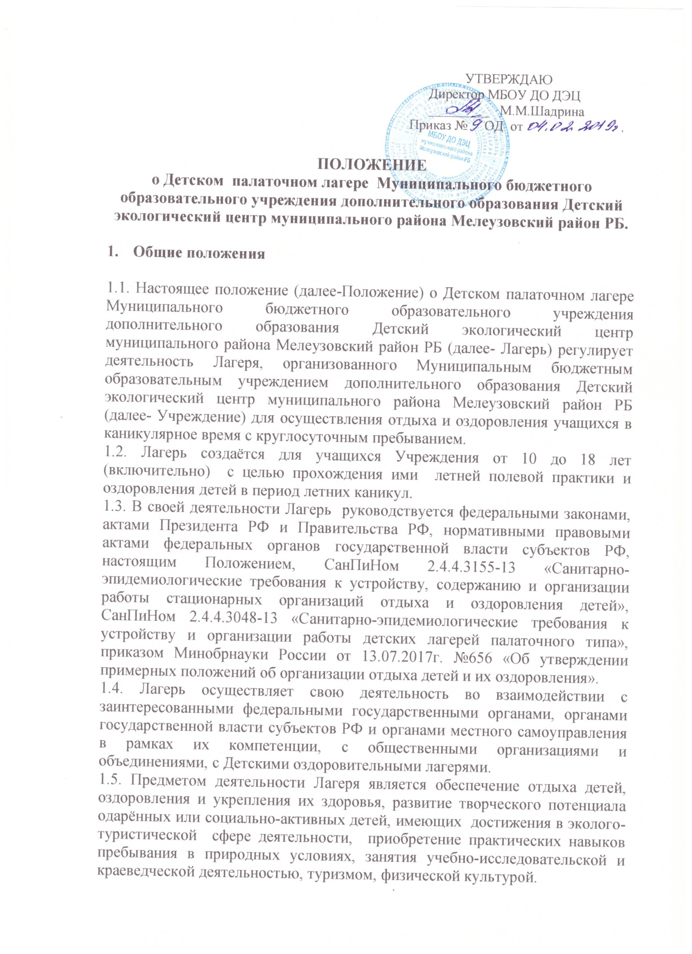

2. Цели и задачи.

2.1. Цель: Формирование и развитие личности ребёнка, в том числе развитие разносторонних интересов детей, их творческого потенциала, удовлетворение их индивидуальных потребностей в интеллектуальном, нравственном и физическом совершенствовании.

2.2. Задачи:
2.2.1. Развитие системы детского отдыха, оздоровления и занятости, создание условий для развития личности ребенка в каникулярный период.
2.2.2.Совершенствование форм и содержание деятельности досуга и отдыха, оздоровления и занятости детей и подростков, сокращение детского и подросткового травматизма.
2.2.3.Формирования экологического мировоззрения, экологической культуры детей и подростков, развитие детского туризма.
2.2.4.Развитие интеллектуального и творческого потенциала детей, знаний умений и навыков в экологической и туристической деятельности.
2.2.5. Формирование у детей интереса к экологии, мотивации к углубленному изучению предмета.
2.2.6. Непосредственное изучение окружающего мира на примере реальных природных объектов в их естественных условиях существования.
2.2.7. Становление личности ребёнка через посильное участие в решении экологических проблем.
2.2.8. Формирование эколого-туристических умений и способов действий.
2.2.9. Закрепление на практике теоретических знаний, полученных на занятиях.
2.2.10.Активное участие в охране природы конкретной территории, изучение родного края.
2.2.11. Создание условий для социального становления личности ребёнка, формирования у него готовности к выполнению разнообразных социальных функций в обществе, в том числе для профессиональной ориентации.
2.2.12.Создание и обеспечения необходимых условий для личностного развития, укрепления здоровья, профессионального, личностного самоопределения и творческого развития детей.
2.2.13. Социализация детей, развитие коммуникативных и лидерских качеств детей.
2.2.14.Обеспечение духовно-нравственного, гражданско-патриотического, трудового воспитания детей.
2.2.15. Организация досуга и творческого развития детей.
2.2.16. Формирование у детей навыков здорового и безопасного образа жизни, общей культуры детей.
2.2.17. Профилактика детской и подростковой беспризорности, правонарушений в летний период.

- Организация деятельности Лагеря.

  - Лагерь функционирует на территории МАУ Детский оздоровительный лагерь «Спартаковец» (далее ДОЛ «Спартаковец), в летнее время, с круглосуточным пребыванием детей.
  - Лагерь палаточного типа, использует объекты социальной, образовательной, спортивной инфраструктуры ДОЛ «Спартаковец», необходимые для осуществления целей деятельности Лагеря.
  - Пребывание детей в Лагере регулируется законодательством Российской Федерации и договором об организации отдыха и оздоровления учащихся, заключенным с родителями (законными представителями)
детей.
  - Питание осуществляется в столовой ДОЛ «Спартаковец», согласно договору «О совместной деятельности по организации питания участников Детского палаточного лагеря».
  - Оказание медицинской помощи детям в Лагере осуществляется медицинским работником ДОЛ «Спартаковец» в соответствии с законодательством РФ об охране здоровья граждан и на основании договора «Об оказании услуг по организации детского оздоровительного отдыха в Детском палаточном лагере».
  - Охрана территории Лагеря и использование объектов социальной, образовательной, спортивной инфраструктуры ДОЛ «Спартаковец» осуществляется в соответствии с договором «Об оказании услуг по организации детского оздоровительного отдыха в Детском палаточном лагере».
  - Проживание детей в Лагере осуществляется в туристических палатках, размещённых в естественных природно-климатических условиях на территории ДОЛ «Спартаковец»
  - Условия размещения, устройства, содержания и организации работы Лагеря соответствуют санитарно- эпидемиологическими правилам и гигиеническим нормативам, требованиям пожарной и антитеррористической безопасности.
  - Лагерь осуществляет туристическую, краеведческую, экскурсионную, культурно - досуговую, учебно-исследовательскую деятельность, направленную на развитие творческого потенциала и всестороннее развитие способностей детей, расширение знания детей об окружающем мире и природоохранной деятельности, формирование у детей прикладных туристических умений и навыков, в том числе безопасной жизнедеятельности.
  - Лагерь обеспечивает безопасные условия жизнедеятельности детей в природно-климатических условиях.
  - Лагерь формирует навыки здорового образа жизни у детей, осуществляет психолого-педагогическую деятельность, направленную на улучшение психологического состояния детей и их адаптацию к условиям палаточного лагеря.
  - Дети направляются в Лагерь при отсутствии медицинских противопоказаний для пребывания ребёнка в Лагере.
  - Деятельность детей в Лагере организуется как в одновозрастных, так и в разновозрастных объединениях детей, в зависимости от уровня знаний, умений и навыков детей, воспитательных и образовательных задач.
  - Продолжительность смены Лагеря - 14 дней. Возраст детей 10-18 лет.
  - Воспитательная и оздоровительная работа в Лагере ведётся в соответствии с программой работы и режимом работы лагеря.
  - Проезд до Лагеря и обратно осуществляется в сопровождении не менее трёх педагогов, с соблюдением правил перевозки учащихся соответствующим видом транспорта.

- Кадры, условия труда работников.

  - К работе в палаточном лагере допускаются лица, не имеющие установленных законодательством РФ ограничений на занятие соответствующей трудовой деятельностью, а так же прошедшие предварительные и периодические медицинские осмотры.
  - К педагогической деятельности в Лагере допускаются лица, имеющие высшее или среднее профессиональное образование, отвечающие требованиям квалификационных характеристик, определенных для соответствующих должностей
  - .Подбор кадров для проведения Лагеря осуществляет директор из числа педагогов МБОУ ДО ДЭЦ.
  - Работники проходят инструктаж по технике безопасности, охране труда, правилам пожарной безопасности и охраны жизни людей на водных объектах, антитеррористической безопасности, предупреждению несчастных случаев с детьми.
  - Руководитель и работники Лагеря несут предусмотренную законодательством РФ ответственность за пребывание детей в Лагере, их жизнь и здоровье.
  - Старший инструктор Лагеря назначается приказом директора МБОУ ДО ДЭЦ на срок, необходимый для подготовки и проведения смены.
  - Старший инструктор:
4.7.1.обеспечивает общее руководство деятельностью Лагеря, издаёт проекты приказов и распоряжений по деятельности Лагеря;
4.7.2.разрабатывает программу работы лагеря, должностные инструкции работников Лагеря, знакомит их с условиями труда, проводит (с регистрацией в специальном журнале) инструктаж персонала по технике безопасности, профилактике травматизма и предупреждению несчастных случаев с учащимися;
4.7.3.создает безопасные условия для проведения образовательной и оздоровительной работы в Лагере;
4.7.4. несет ответственность за организацию питания учащихся и административно-хозяйственную деятельность Лагеря;
4.7.5. несёт ответственность за соблюдением правил поведения на воде, на маршруте, во время передвижения на транспорте;
4.7.6. за благоприятный психологический климат в Лагере;
4.7.7.несёт персональную ответственность за жизнь и здоровье учащихся.
  - Инструктор Лагеря:
4.8.1. создаёт безопасные условия для проведения образовательной и оздоровительной работы в Лагере;
4.8.2. проводит с учащимися инструктажи по технике безопасности, с записью в журнале инструктажа по технике безопасности;
4.8.3. несёт ответственность за реализацию в полном объёме программы работы Лагеря;
4.8.4. несёт ответственность за соблюдением правил поведения на воде, на маршруте, во время передвижения на транспорте;
4.8.5. за благоприятный психологический климат в Лагере;
4.8.6.несёт персональную ответственность за жизнь и здоровье учащихся.

- Порядок финансирования

  - Финансовое обеспечение деятельности Лагеря осуществляется в установленном законодательством РФ порядке.
  - Основным источником финансирования Лагеря являются средства бюджетов разного уровня (республиканского, местного).
  - Другими источниками финансирования Лагеря могут быть:
-внебюджетные средства;
-средства родителей (законных представителей);
-иные источники, не запрещенные законодательством Российской Федерации.
  - Организатор Лагеря контролирует правильность и целесообразность расходования выделяемых денежных средств на содержание лагеря и после его закрытия подводит итоги деятельности Лагеря.

- Организатор Лагеря несет ответственность за:

- обеспечение жизнедеятельности лагеря;
- создание условий для организации работы лагеря;
- качество реализуемых образовательных программ лагеря;
- соответствие форм, методов и средств при организации работы лагеря интересам и потребностям учащихся;
- соблюдение правил поведения на воде, на маршруте, во время
передвижения на транспорте;
- за организацию работы по охране жизни и здоровья учащихся;
- за благоприятный психологический климат в Лагере;
- за жизнь и здоровье детей.

Рассмотрено на общем собрании коллектива МБОУ ДО ДЭЦ
Протокол № 2 от 25.01. 2019 г.

